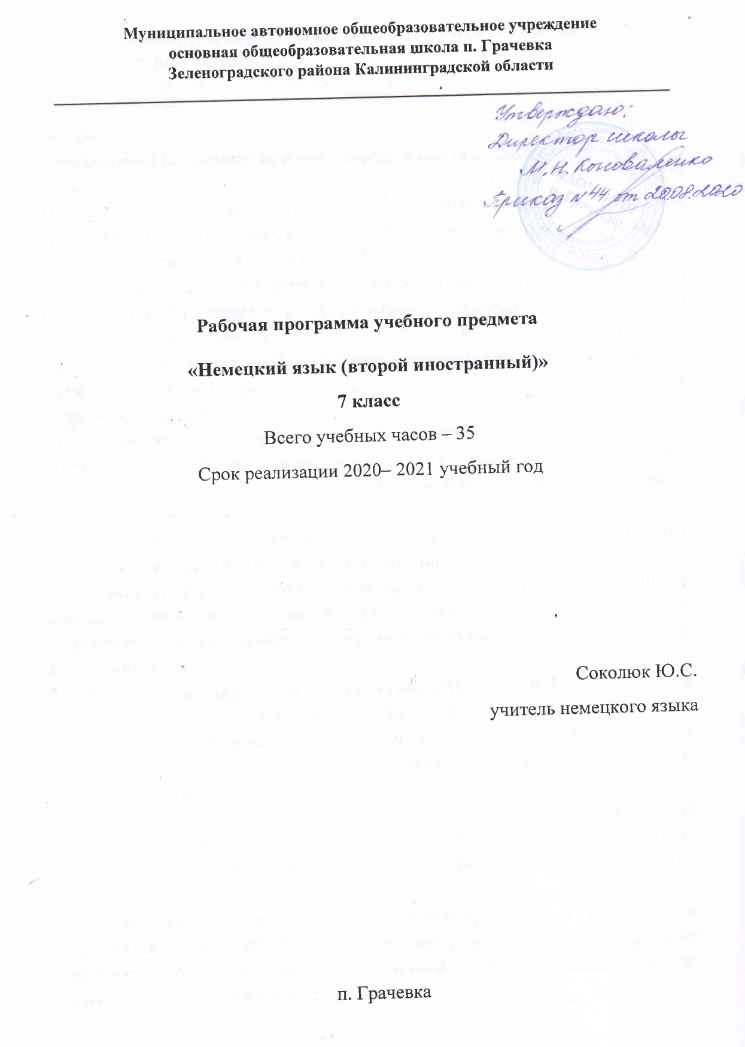

Планируемые результаты освоения учебного предмета
Личностные результаты:
1) воспитание российской гражданской идентичности: патриотизма, любви и уважения к Отечеству, чувства гордости за свою Родину, прошлое и настоящее многонационального народа России; осознание своей этнической принадлежности, знание истории, языка, культуры своего народа, своего края, основ культурного наследия народов России и человечества; усвоение гуманистических, демократических и традиционных ценностей многонационального российского общества; воспитание чувства ответственности и долга перед Родиной;
2) формирование ответственного отношения к учению, готовности и способности, обучающихся к саморазвитию и самообразованию на основе мотивации к обучению и познанию, осознанному выбору и построению дальнейшей индивидуальной траектории образования на базе ориентировки в мире профессий и профессиональных предпочтений, с учётом устойчивых познавательных интересов;
3) формирование целостного мировоззрения, соответствующего современному уровню развития науки и общественной практики, учитывающего социальное, культурное, языковое, духовное многообразие современного мира;
4) формирование осознанного, уважительного и доброжелательного отношения к другому человеку, его мнению, мировоззрению, культуре, языку, вере, гражданской позиции, к истории, культуре, религии, традициям, языкам, ценностям народов России и народов мира; готовности и способности вести диалог с другими людьми и достигать в нём взаимопонимания;
5) освоение социальных норм, правил поведения, ролей и форм социальной жизни в группах и сообществах, включая взрослые и социальные сообщества; участие в школьном самоуправлении и общественной жизни в пределах возрастных компетенций с учётом региональных, этнокультурных, социальных и экономических особенностей;
6) развитие морального сознания и компетентности в решении моральных проблем на основе личностного выбора, формирование нравственных чувств и нравственного поведения, осознанного и ответственного отношения к собственным поступкам;
7) формирование коммуникативной компетентности в общении и сотрудничестве со сверстниками, старшими и младшими в процессе образовательной, общественно полезной, учебноисследовательской, творческой и других видов деятельности;
8) формирование ценности здорового и безопасного образа жизни; усвоение правил индивидуального и коллективного безопасного поведения в чрезвычайных ситуациях, угрожающих жизни и здоровью людей, правил поведения на транспорте и на дорогах;
9) формирование основ экологической культуры на основе признания ценности жизни во всех её проявлениях и необходимости ответственного, бережного отношения к окружающей среде;
10) осознание значения семьи в жизни человека и общества, принятие ценности семейной жизни, уважительное и заботливое отношение к членам своей семьи;
11) развитие эстетического сознания через освоение художественного наследия народов России и мира, творческой деятельности эстетического характера.
Метапредметные результаты:
1) умение самостоятельно определять цели своего обучения, ставить и формулировать для себя новые задачи в учёбе и познавательной деятельности, развивать мотивы и интересы своей познавательной деятельности;
2) умение самостоятельно планировать пути достижения целей, в том числе альтернативные, осознанно выбирать наиболее эффективные способы решения учебных и познавательных задач;
3) умение соотносить свои действия с планируемыми результатами, осуществлять контроль своей деятельности в процессе достижения результата, определять способы действий в рамках предложенных условий и требований, корректировать свои действия в соответствии с изменяющейся ситуацией;
4) умение оценивать правильность выполнения учебной задачи, собственные возможности её решения;
5) владение основами самоконтроля, самооценки, принятия решений и осуществления осознанного выбора в учебной и познавательной деятельности;
6) умение определять понятия, создавать обобщения, устанавливать аналогии, классифицировать, самостоятельно выбирать основания и критерии для классификации, устанавливать причинно-следственные связи, строить логическое рассуждение, умозаключение (индуктивное, дедуктивное и по аналогии) и делать выводы;
7) умение создавать, применять и преобразовывать знаки и символы, модели и схемы для решения учебных и познавательных задач;
8) смысловое чтение;
9) умение организовывать учебное сотрудничество и совместную деятельность с учителем и сверстниками; работать индивидуально и в группе: находить общее решение и разрешать конфликты на основе согласования позиций и учёта интересов; формулировать, аргументировать и отстаивать своё мнение;
10) умение осознанно использовать речевые средства в соответствии с задачей коммуникации для выражения своих чувств, мыслей и потребностей; планирования и регуляции своей деятельности, владения устной и письменной речью, монологической контекстной речью;
11) формирование и развитие компетентности в области использования информационно-коммуникационных технологий (далее ИКТ-компетенции).
Предметные результаты:
Обучающийся научится:
- вести диалог (диалог этикетного характера, диалог-расспрос, диалог — побуждение к действию; комбинированный диалог) в стандартных ситуациях неофициального общения в рамках освоенной тематики, соблюдая нормы речевого этикета, принятые в стране изучаемого языка.
- строить связное монологическое высказывание о себе, своей семье, друзьях, интересах и планах на будущее с опорой на зрительную наглядность и/или вербальные опоры (ключевые слова, план, вопросы) в рамках освоенной тематики;
- описывать события с опорой на зрительную наглядность и/или вербальную опору (ключевые слова, план, вопросы);
- давать краткую характеристику реальных людей и литературных персонажей;
- передавать основное содержание прочитанного текста с опорой или без опоры на текст, ключевые слова/план/вопросы;
- описывать картинку/фото с опорой или без опоры на ключевые слова/план/вопросы.
- воспринимать на слух и понимать основное содержание несложных аутентичных текстов, содержащих некоторое количество неизученных языковых явлений;
- воспринимать на слух и полностью понимать речь учителя, одноклассников;
- воспринимать на слух и понимать нужную/интересующую/запрашиваемую информацию в аутентичных текстах, содержащих как изученные языковые явления, так и некоторое количество неизученных языковых явлений.
- читать и понимать основное содержание несложных аутентичных текстов разных жанров и стилей, содержащие отдельные неизученные языковые явления;
- читать и находить в несложных аутентичных текстах, содержащих отдельные неизученные языковые явления, нужную/интересующую информацию, представленную в явном и в неявном виде;
- читать и полностью понимать несложные аутентичные тексты, построенные на изученном языковом материале, используя различные приёмы смысловой переработки текста (выборочный перевод, языковую догадку, в том числе с опорой на первый иностранный язык);
- выразительно читать вслух небольшие построенные на изученном языковом материале аутентичные тексты, демонстрируя понимание прочитанного.
- заполнять анкеты и формуляры, сообщая о себе основные сведения (имя, фамилия, пол, возраст, гражданство, национальность, адрес и т. д.);
- писать короткие поздравления с днём рождения и другими праздниками, с опорой на образец с употреблением формул речевого этикета, принятых в стране изучаемого языка, выражать пожелания (объёмом 30–40 слов, включая
адрес);
- писать личное письмо в ответ на письмо-стимул с употреблением формул речевого этикета, принятых в стране изучаемого языка: сообщать краткие сведения о себе и запрашивать аналогичную информацию о друге по переписке; выражать благодарность, извинения, просьбу; давать совет и т. д. (объёмом120 слов, включая адрес);
- писать небольшие письменные высказывания с опорой на образец/план.
- применение правил написания изученных слов;
- адекватное произношение и различение на слух всех звуков второго иностранного языка; соблюдение правильного ударения в словах и фразах;
- соблюдение ритмико-интонационных особенностей предложений различных коммуникативных типов (утвердительное, вопросительное, отрицательное, повелительное); правильное членение предложений на смысловые группы;
- распознавание и употребление в речи изученных лексических единиц (слов в их основных значениях, словосочетаний,
реплик-клише речевого этикета);
- знание основных способов словообразования (аффиксация, словосложение, конверсия);
- понимание явлений многозначности слов второго иностранного языка, синонимии, антонимии и лексической сочетаемости;
- распознавание и употребление в речи основных морфологических форм и синтаксических конструкций второго иностранного языка; знание признаков изученных грамматических явлений
(временных форм глаголов, модальных глаголов и их эквивалентов, артиклей, существительных, степеней сравнения прилагательных и наречий, местоимений, числительных, предлогов);
- знание основных различий систем второго иностранного, первого иностранного и русского/родного языков.
Обучающийся получит возможность научиться:
- вести диалог — обмен мнениями, отвечать на предложение собеседника согласием/отказом;
- брать и давать интервью;
- вести диалог-расспрос на основе нелинейного текста (таблицы, диаграммы и т. д.).
- делать сообщение на заданную тему на основе прочитанного;
- комментировать факты из прочитанного/прослушанного текста, выражать и аргументировать своё отношение к прочитанному/прослушанному;
- кратко высказываться без предварительной подготовки на заданную тему в соответствии с предложенной ситуацией общения;
- кратко высказываться с опорой на нелинейный текст (таблицы, диаграммы, расписание и т. д.);
- кратко излагать результаты выполненной проектной работы.
- выделять основную тему в воспринимаемом на слух тексте;
- использовать контекстуальную или языковую догадку при восприятии на слух аудио- и видеотекстов, содержащих незнакомые слова.
- устанавливать причинно-следственную взаимосвязь фактов и событий, изложенных в несложном аутентичном тексте;
- восстанавливать текст из разрозненных абзацев или путём добавления выпущенных фрагментов.
- делать краткие выписки из текста с целью их использования в собственных устных высказываниях;
- писать электронное письмо (e-mail) зарубежному другу в ответ на электронное письмо-стимул;
- составлять план/тезисы устного или письменного сообщения;
- кратко излагать в письменном виде результаты проектной деятельности;
- писать небольшое письменное высказывание с опорой на нелинейный текст (таблицы, диаграммы и т. д.).

Планируемые результаты освоения ВПМ ««Знакомьтесь: Германия!»
Личностные результаты:
- самосовершенствование в образовательной области “Иностранный язык”;
- осознание возможностей самореализации и самоадаптации средствами иностранного языка;
- совершенствование коммуникативной и общей речевой культуры;
- расширение лексического запаса;
Метапредметные результаты:
- формирование готовности и способности вести диалог с другими людьми, выполняя разные социальные роли;
- формирование осознанного и уважительного отношения к другому человеку, его мнению, культуре, истории, традициям;
Предметные результаты:
Обучающийся научится:
- воспринимать на слух и понимать речь учителя и одноклассников и сообщения в диалогической и монологической формах;
- воспринимать на слух и понимать основного содержания несложных текстов аудио- и видеотекстов;
- вести диалоги в стандартных ситуациях общения с соблюдением
норм речевого этикета
- читать вслух (по ролям) и про себя небольшие аутентичные тексты с использованием словарей, сносок, комментарий;
- писать поздравления, короткие письма личного характера;
Обучающийся получит возможность научиться:
- вести диалог-расспрос, диалог-обмен мнениями
- заполнять анкету
- сообщать о себе, своей семье

Содержание учебного предмета «Немецкий язык (второй иностранный)», 8 класс, 35 часов

Вводный модуль. Знакомство – 5 часов. Страна/Страны второго иностранного языка и родная страна, их географическое положение, столицы и крупные города.
Входной контроль.

Модуль 1. Мой класс – 5 часов. Школьное образование, школьная жизнь, изучаемые предметы и отношение к ним. Переписка с зарубежными сверстниками. Каникулы в различное время года.

Модуль 2. Животные – 7 часов. Природа. Проблемы экологии. Защита окружающей среды. Климат, погода. Промежуточный контроль

Модуль 3. Мой день в школе – 4 часа. Здоровый образ жизни: режим труда и отдыха, спорт, питание. Школьное образование, школьная жизнь, изучаемые предметы и отношение к ним.

Модуль 4. Досуг и увлечения – 5 часов. Досуг и увлечения (чтение, кино, театр и др.). Виды отдыха, путешествия.

Модуль 5. Моя семья – 5 часов. Межличностные отношения в семье, со сверстниками. Внешность человека и черты характера человека. Мир профессий. Проблемы выбора профессии. Роль иностранного языка в планах на будущее.

Модуль 6. Сколько это стоит? – 4 часа. Транспорт. Покупки. Страна/Страны второго иностранного языка и родная страна, их географическое положение, столицы и крупные города, достопримечательности, культурные особенности (национальные праздники, знаменательные даты, традиции, обычаи). Выдающиеся люди, их вклад в науку и мировую культуру. Промежуточная аттестация

Содержание внутрипредметного модуля «Знакомьтесь: Германия!»
№ | Тема урока
1 | Первое знакомство. –Die erste Bekanntschaft. Страноведение. Германия. Карта
2 | Подарок от всего сердца-Ein Geschenk vom ganzen Herzen.
3 | Старый немецкий город. Столица Германии - Берлин.
4 | Проектная работа: «По городам Германии».
5 | Проектная работа: «По городам Германии
6 | Великие люди Германии.
7 | Где и как живут здесь люди? Зимние праздники в Германии и России.
8 | У меня дома. Мини –проект «Мой дом».
9 | Профессии, о которых мечтают немецкие дети.
10 | Профессия моей мечты. Проектная работа. Защита проекта
11 | У меня скоро день рождения.

Тематическое планирование с указанием количества часов, отводимых на освоение каждой темы
№ урока | Тема  раздела, урока | Коли-чество часов | Тема ВПМ
Вводный модуль. Знакомство – 5 часов
1 | Диалог этикетного характера по теме «Знакомство». Написание букв и буквосочетаний немецкого языка. Повествовательные предложения. ВПМ1 «Знакомьтесь: Германия!» | 1 | ВПМ1 «Знакомьтесь: Германия!»
2 | Произношение имени по буквам. Написание письма другу, с опорой на образец, в чате. Входной контроль. | 1
3 | Диалог-расспрос по теме «Знакомство». Произношение звуков в немецком языке. Употребление в речи личных местоимений. | 1
4 | Заполнение анкеты. Употребление в речи вопросительных предложений с вопросительным словом и ответов на них. ВПМ2 «Знакомьтесь: Германия!» | 1 | ВПМ2 «Знакомьтесь: Германия!»
5 | Чтение с пониманием основного содержания небольших текстов по теме «Достопримечательности и формулы приветствия немецкоязычных стран». Побудительные предложения. | 1
Модуль 1. Мой класс – 5 часов
6 | Диалог-расспрос по теме «Школьные предметы». Употребление в речи притяжательных местоимений. ВПМ3 «Знакомьтесь: Германия!» | 1 | ВПМ3 «Знакомьтесь: Германия!»
7 | Составление письменного высказывания о себе и своем друге\подруге. Аудирование диалогов, рифмовок с полным пониманием содержания. | 1
8 | Монологическое высказывание на тему «Мой друг». Употребление в речи количественных числительных. ВПМ4 «Знакомьтесь: Германия!» | 1 | ВПМ4 «Знакомьтесь: Германия!»
9 | Распознавание и употребление в речи определенного и неопределенного артиклей.  Распознавание и употребление числительных в телефонных номерах. ВПМ5 «Знакомьтесь: Германия!» | 1 | ВПМ5 «Знакомьтесь: Германия!»
10 | Употребление глаголов в утвердительных и вопросительных предложениях. Существительные с суффиксами –ung, -keit, -heit,-schaft,-or. | 1
Модуль 2. Животные – 7 часов
11 | Диалог-расспрос по теме «Животные». Употребление в речи вспомогательных глаголов haben, sein». | 1
12 | Аудирование текста про животных с пониманием основного содержа-ния. Распознавание и употребление в речи вопросительных предложе-ний без вопросительного слова. Интернациональные слова ВПМ6 «Знакомьтесь: Германия!» | 1 | ВПМ6 «Знакомьтесь: Германия!»
13 | Диалог-обмен мнениями по теме «Любимые животные». Правильное ударение в словах, интонация. Образование существительных от прилагательных и глаголов. | 1
14 | Монологическое высказывание о животных с опорой на образец.  Употребление в речи лексических единиц по теме: «Цвета». Синонимы-антонимы.  ВПМ7 «Знакомьтесь: Германия!» | 1 | ВПМ7 «Знакомьтесь: Германия!»
15 | Распознавание и употребление в речи множественного числа существительных. Промежуточный контроль | 1
16 | Проект по теме «Что пришло к нам в Россию из Германии, Австрии или Швейцарии?». ВПМ8 «Знакомьтесь: Германия!» | 1 | ВПМ8 «Знакомьтесь: Германия!»
17 | Контроль усвоения материала модуля 1, 2. | 1
Модуль 3. Мой день в школе – 4 часа
18 | Употребление в речи лексических единиц по теме: «Дни недели и время суток».  Порядок слов в предложениях с указанием времени. | 1
19 | Составление расписания уроков с опорой на образец. Написание электронного письма по образцу. Порядковые числительные. | 1
20 | Составление небольших устных высказываний на тему «Распорядок дня». Распознавание и употреб-ление в речи предлогов. ВПМ9 «Знакомьтесь: Германия!» | 1 | ВПМ9 «Знакомьтесь: Германия!»
21 | Чтение страноведческих текстов о школе в немецкоязычных странах с выборочным пониманием содер-жания. Безличные предложения. | 1
Модуль 4. Досуг и увлечения – 5 часов
22 | Диалог-обмен мнениями по теме «Хобби». Распознавание и употребление в речи глаголов с изменяемой корневой гласной. | 1
23 | Диалог-побуждение к действию. (Учимся договариваться о встрече). Распознавание и употребление в речи модального глагола können. | 1
24 | Распознавание и употребление в речи глаголов с отделяемой приставкой. Правильное ударение в словах, интонация. | 1
25 | Построение связных высказываний с опорой на прочитанный текст по теме «Хобби». Существительные и прилагательные с префиксом un-, vor. | 1
26 | Контроль усвоения модуля 3,4. | 1
Модуль 5. Моя семья – 5 часов
27 | Составление диалогов по образцу по теме «Моя семья».  Распознавание и употребление в речи притяжательных местоимений. | 1
28 | Построение связных высказываний с опорой на прочитанный текст по теме «Моя семья». Образование существительных от прилагательных и глаголов. ВПМ10 «Знакомьтесь: Германия!» | 1 | ВПМ10 «Знакомьтесь: Германия!»
29 | Аудирование текстов по теме «Моя семья» с полным пониманием содержания. Чтение текстов, содержащих статистическую информацию, с пониманием основного содержания. Образование существительных от прилагательных и глаголов. | 1
30 | Употребление в речи лексических единиц по теме: «Профессии». Неопределенные местоимения. ВПМ11 «Знакомьтесь: Германия!» | 1 | ВПМ11 «Знакомьтесь: Германия!»
31 | Чтение страноведческих текстов о семьях в Германии с выборочным пониманием информации. Местоименные наречия. | 1
Модуль 6. Сколько это стоит? – 4 часа
32 | Диалог-расспрос по теме «Сколько это стоит?». Чтение текстов с выборочным пониманием запрашиваемой информации. Основные правила словосложения. | 1
33 | Чтение текстов с полным пониманием содержания (с использованием словаря). Распознавание и употребление в речи глаголов essen, treffen, möchten. Промежуточная аттестация. | 1
34 | Написание поздравлений и составление списка подарков ко дню Рождения. Глаголы с отделяемыми и неотделяемыми приставками Präsens. | 1
35 | Контроль усвоения модуля 5, 6. | 1
 | Итого | 35 | 11

